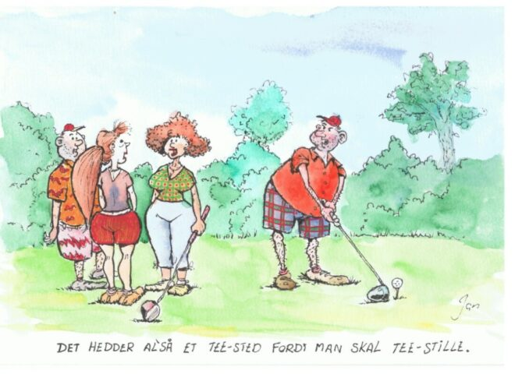

LEMVIG OLD BOYS KLUB

Indkaldelse til generalforsamling 2021
Lemvig Old Boys Klub afholder ordinær generalforsamling tirsdag den 19. oktober 2021 i klublokalerne i forlængelse af tirsdagsmatchen.

Dagsorden.

- Valg af dirigent.
- Formandens beretning.
- Fremlæggelse af regnskab.

- Godkendelse af de reviderede vedtægter. (se bilag)
- Behandling af indkomne forslag.
(Forslag, der ønskes behandlet på generalforsamlingen, skal afleveres til formanden senest tirsdag den 12. oktober.

- Valg af 2 bestyrelsesmedlemmer. På valg er Otto Schumann og Arne Gottlieb (begge er villige til genvalg).
- Eventuelt.

Efter generalforsamlingen byder klubben på gule ærter med tilbehør samt en snaps og en øl.
Medlemmer, der kun ønsker at deltage i generalforsamlingen, er naturligvis også velkomne.
Af hensyn til de gule ærter er det nødvendigt med tilmelding til generalforsamlingen.
Tilmelding senest tirsdag den 12. oktober, skal ske på golfbox under tilmelding til generalforsamlingen i Old Boys. Man kan dog også tilmelde sig generalforsamlingen på den ophængte tilmeldingsliste på opslagstavlen.

Med venlig hilsen
Bestyrelsen

